**Планирование работы** По развитию познавательной активности через экспериментально-исследовательскую деятельность для детей подготовительной группы на 2015- 2016 год

|  |  |  |  |
| --- | --- | --- | --- |
| **Октябрь Тема « Вода», «Соль, сахар»** | | | |
| **Цели:** 1. Уточнение представлений детей о воде и её свойствах  2. Формирование понятия воды, как главного источника жизни.  3. Воспитание желаний проводить эксперименты опыты, соблюдая правила безопасности. | | | |
| **Задачи:** 1. Подвести детей к пониманию того, что вода жидкая, прозрачная, не имеет формы и может течь, не имеет вкуса, запаха.  2. Подвести детей к пониманию того, что вода бывает тёплой, горячей, что в воде одни вещества растворяются, а другие нет.  3. Изучить условия образования кристаллов соли. | | | |
| Какая вода бывает | Вода растворитель | Вода или лупа | « Кипение воды» |
| **Ноябрь Тема « Смешивание красок»** | | | |
| **Цели:** 1. Ознакомление со свойствами материалов.  2. Учить получать цвет, смешивая краски. | | | |
| **Задачи:**   1. Развивать исследовательские умения в художественной деятельности. | | | |
| Смешивание красок | Волшебная кисточка | Превращение маленьких человечков | Куда делись чернила. |
| **Декабрь Тема « Свет, огонь, тень»** | | | |
| **Цели:** 1. Уточнение представлений о свете, огне как главных источниках жизни. | | | |
| **Задачи:** 1.Выявит, что при горении изменяется состав воздуха (кислорода становится меньше), что для горения нужен кислород. 2. Понять, как образуется тень, её зависимость от источника света и предмета, их взаиморасположение. 3. Показать детям, что солнечный свет-это поток световых лучей, состоящих из спектра. Закрепить представление о семи цветах радуги. | | | |
| Гори, гори моя свеча | В погоне за светом | Разноцветные огоньки | Разные отражения |
| **Январь Тема « Снег, лёд»** | | | |
| **Цели:** 1.Расширение представлений детей о разных состояниях воды, физических свойствах снега и льда. | | | |
| **Задачи:** 1. Подвести к пониманию того, что снег только кажется белым, а на самом деле он бесцветный и может загрязнятся, тает от любого источника тепла. 2. Дать понятие о защитных свойствах снега. 3. Выявить изменение объёма жидкости при замерзании. | | | |
| Изменение объёма жидкости | Наживка для льда | Волшебные превращения | Твёрдая вода. Почему не тонут Айсберги |
| **Февраль Тема « Магниты»** | | | |
| **Цели:** 1.Развитие познавательной активности ребёнка в процессе знакомства со свойствами магнитов | | | |
| **Задачи:** 1.Знакомство с понятием « магнит». 2.Формировать умение приобретать знания посредством проведения практических опытов, делать выводы, обобщения . | | | |
| Необыкновенный мир магнитов | Почему предметы движутся? | Сухой из воды | Отражение в зеркале |
| **Март Тема «Воздух, ветер, звук»** | | | |
| **Цели:** 1. Воспитание бережного отношения к природе как источнику чистого воздуха, необходимого для жизни всего живого. 2. Развитие исследовательского интереса, любознательности у детей. | | | |
| **Задачи:** 1.Подвести детей к пониманию того, что воздух есть во всём, он лёгкий, невидим, прозрачен. 2.Подвести детей к пониманию того, чтовоздух бывает тёплым и холодным: тёплый - лёгкий, холодный - тяжёлый, что воздух обладает упругостью. 3.Дать понятие о движении воздуха и его загрязнении. 4.Выявить особенности передачи звука на расстоянии. | | | |
| Ветер невидимка | Упрямый воздух | Живая змейка | Звуки в воде |
| **Апрель Тема «Мир растений»** | | | |
| **Цели:** Закрепление умения ухаживать за растениями, устанавливать простейшие связи между явлениями природы и жизни растений, о влиянии различных факторов на рост растений (свет, вода, тепло) | | | |
| **Задачи:** 1.Помочь детям видеть красоту природы. | | | |
| Тайны растений | Вкусный опыт | Тайны лимона | Прорасти семечко |
| **Май Тема «Песок, глина, камни»** | | | |
| **Цели:** 1.Ознакомление детей с песком, глиной, камнями, которые составляют основу почвы и являются живыми организмами. | | | |
| **Задачи:** 1. Подвести детей к пониманию того, что почва бывает песчаная и глинистая. 2. Выяснить, что в почве для жизни живых организмов есть воздух и вода. 3.Познакомить детей со свойствами песка, глины, камней: рыхлые, сыпучие, твёрдые. | | | |
| Песок и глина наши помощники | Песчаный конус | Камешки «Горнолыжник» | Вулкан |

**Уголок экспериментально - исследовательской деятельности**

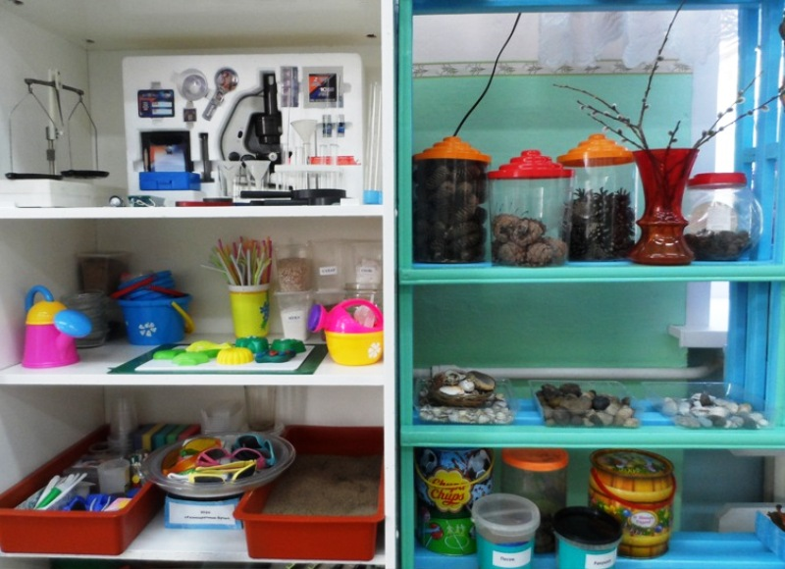

**Мини - лаборатория**

